CALENDARIO LITURGICO SETTIMANALE

Dal 13 al 20 maggio 2018
DOM. 13  VII di Pasqua | 7.30  8.30  10.30  16.00  18.00 | Gatti Mario e Angela  a S. Caterina: Borgonovo Giuseppe e Teresina, Romano  PRO POPULO  battesimi  fam. Fusi e Villa
LUN. 14  s. Mattia | 8.00  20.30 | a S. Caterina: S. Messa  A Pompei: Carlo Rigamonti, Bosisio Franco
MAR. 15  feria | 20.30 | A Pompei: Ronchetti Mario, Biffi Giovanni e Umbertina
MER. 16  s. Luigi Orione | 20.30 | A Pompei: Brenna Giordana, Camesasca Vito, Forni Giuseppina
GIO. 17  feria | 16.00  20.30 | alla residenza Anziani:  A Pompei: Mario, Matteo, Antonio, Vittoria
VEN.18  ss. Bartolomea Capitanio e Vincenza Gerosa | 20.30 | A Pompei: Alessandra, Maria, Ernestina, Dino
SAB. 19  feria | 17.00  18.00 | a S. Francesco :  Vittorio Corti
DOM. 20  PENTECOSTE | 7.30  8.30  10.30  18.00 | Fam. Meroni  a S. Caterina: Tina, Piero, Leonarda, Paolo  PRO POPULO  Fam. Conti e Formenti, Meroni Natale

CONTATTI:
Don Marco :031650103 - 3334997133
Don Piero : 031696734 – 3392643705
Oratorio : 031650145
E. Mail: segreteriaparrocchiale@alice.it
via A. Appiani 24, 22046 Merone
Sito: www.parrocchiadimerone.it

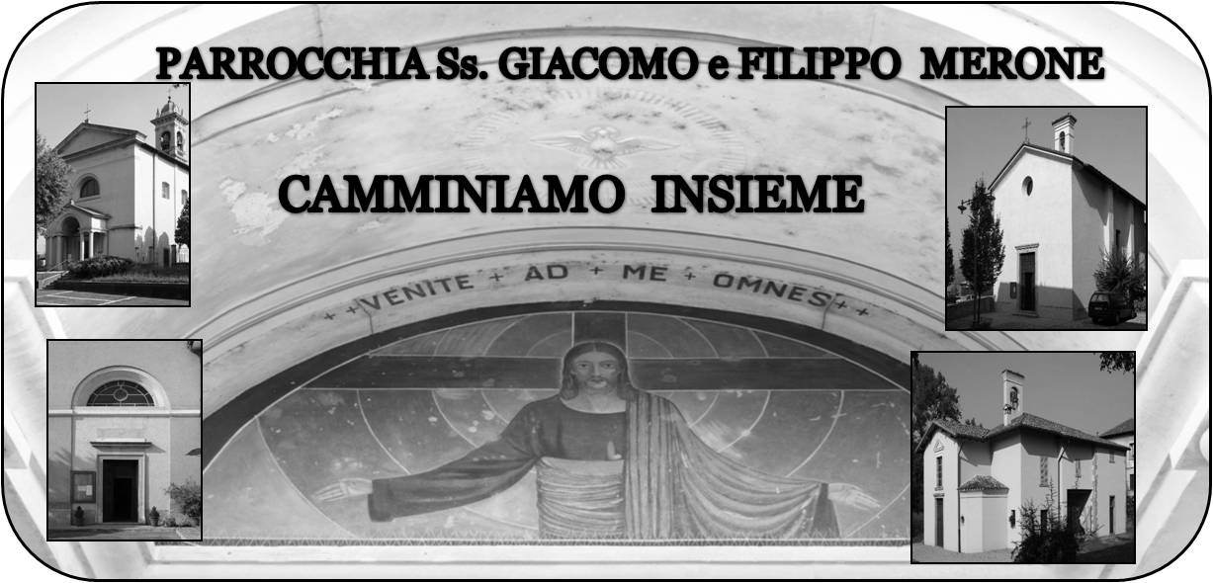

13 Maggio 2018 Anno VI, n°263

VII di Pasqua

At 1, 15-26; Tu, Signore, conosci il cuore di tutti.

Sal 138; Signore, tu conosci tutte le mie vie.

1Tm 3, 14-16; Fu creduto nel mondo ed elevato nella gloria.

Gv 17, 11-19; Consacrali nella verità

At 1, 15-26; Sal 138; 1Tm 3, 14-16; Gv 17, 11-19

Verso la fine…
Con questa domenica finisce la nostra festa patronale celebrando gli anniversari di matrimonio e assistendo allo spettacolo dei bambini dell’asilo e la mostra fotografica dei ragazzi più grandi. Forse ancora troppo a caldo credo valga la pena fare un primo sommario bilancio. Abbiamo provato a renderci consapevoli di far parte di una “ chiesa delle Genti” che, chiamata cosi dal nostro Arcivescovo, vive in ogni parte della terra e di cui anche no facciamo, a pieno titolo, parte. Credo sia stata per tanti l’occasione di vivere più da vicino la comunità cristiana. E allora dobbiamo cominciare, partendo da qui, a farla vivere anche da chi forse è più ai margini. La chiesa delle genti è la chiesa di tutti quelli che si professano cristiani ma lo sono solo di nome. Facciamoci portatori di un messaggio contagioso, quello del Vangelo. Una chiesa accogliente, una chiesa viva, una chiesa che attrae per il suo credo. Possa essere allora questo il frutto di questi giorni: facciamoci testimoni a tutti per essere una chiesa santa, per tutti!!!
don Marco

VITA DI COMUNITÀ

- Giovedì 17 maggio ore 14.30 confessioni e ritiro per i ragazzi che si preparano alla prima comunione
- Sabato 19 dalle ore 14.30 confessioni per i genitori dei genitori dei ragazzi di prima comunione
- Domenica 20 maggio alle ore 10.30 celebriamo la prima comunione dei nostri bambini di IV elementare

Preghiera per i ragazzi
della prima comunione

O Dio, che nella Tua infinita bontà, ci inviti a condurre
a Te i nostri figli, perché vuoi incontrarti con loro
nel Sacramento della Penitenza e dell' Eucaristia,
aiutaci in questa grande e sublime missione perchè
vuol essere il fondamento e lo scopo della loro vita.

Rendici capaci di percorrere con entusiasmo il loro cammino
verso di Te, per amarti di più e farti amare dai nostri figli.

La nostra strada sia luce sulla loro strada,
la nostra mano sia guida alla loro inesperienza.

La nostra condotta sia esempio per la loro vita.

Benedici le nostre preoccupazioni, le ansie del nostro cuore,
vivi sempre con noi nella nostra casa.

Noi ti preghiamo, per Gesù Cristo nostro Signore.

Amen.

Tradizioni curiose

Pentecoste: origine e significato
Pentecoste in greco significa letteralmente “cinquantesimo giorno”, e fa riferimento ai cinquanta giorni dopo la Pasqua ebraica, in cui lo spirito Santo è effuso sugli apostoli e da loro la forza della missione per formare la chiesa .
Un tempo questa ricorrenza era chiamata anche Pasqua delle Rose, perché in molte chiese, per commemorare la discesa dello Spirito Santo sugli apostoli, si facevano cadere durante la messa rose e fiori vari.
Nel Pantheon di Roma, da qualche anno, si fanno venire giù dall’alto petali di rose.
La ricorrenza della Festa di Pentecoste è diventata orma un appuntamento fisso del calendario liturgico.
È considerata una festa mobile (legata cioè al giorno in cui cade la Pasqua di Risurrezione) ed è denominata anche Festa dello Spirito Santo. Questo giorno, che capita sempre di domenica, conclude le festività del periodo pasquale.
La festa di Pentecoste è celebrata non solo dalla Chiesa cattolica, ma anche da quella ortodossa e dalle chiese protestanti.
In alcuni paesi europei, invece, si facevano un tempo volare dai tetti delle chiese delle colombe.
Si gettavano, poi, carboni accesi come simbolo della discesa dello Spirito Santo sugli apostoli.
Alcuni credono che, raccogliendo la rugiada la vigilia di questa ricorrenza, e dandola agli animali per esempio cosparsa su del pane, questi vengano protetti dalle malattie.

Riflessioni…
Sabato 5 maggio abbiamo celebrato la cresima dei nostri ragazzi. Un momento di grande gioia e festa nello Spirito Santo.
E guardando i nostri bambini mi venivano tanti pensieri: cosa sarà della loro vita di ragazzi e ragazze che hanno chiesto di essere Cristiani? Come le loro famiglie sapranno educarli alla vita e alla fede? Vi confesso che questa domanda lascia aperte tante risposte.. alcune bellissime altre che mi spaventano. Forse alcuni di loro diventeranno grandi avendo come punto di riferimento Dio, altri forse se ne sono già dimenticati. Forse alcune famiglie accompagneranno i loro ragazzi a diventare cristiani, qualcuna penserà solo ad educarli alla vita, altri forse non faranno niente di tutto questo. E allora prego il Signore che possa occuparsi Lui di tutti loro. Facendo anche ciò di cui noi non ci interesseremo abbastanza.
“ Signore che tutto vedi e tutto sai, accompagna questi ragazzi e i loro genitori. Anche quelli che vivranno la loro vita come se Tu non ci fossi. Anche loro hanno bisogno di te, del tuo Spirito che Tu, gratuitamente, hai donato a tutti!!! Accompagna chi ti seguirà con amore e anche chi ti ignorerà. Amen.”

